Lãnh đạo Trung tâm Y tế huyện Sa Thầy thăm và chúc tết

Trạm Y tế các xã, thị trấn.

Thực hiện Công văn số 192-CV/ĐU, ngày 22/12/2023 của Đảng ủy Trung tâm Y tế huyện về việc tổ chức Tết Giáp thìn 2024; kế hoạch số 117/KH-YTST, ngày 29/01/2024 về việc thăm chúc tết các đơn vị trực thuộc Trung tâm Y tế huyện Sa Thầy nhân dịp Tết Nguyên đán Giáp Thìn năm 2024. Ban giám đốc Trung tâm Y tế huyện Sa Thầy tổ chức thăm, chúc Tết Trạm Y tế các xã, thị trấn.
Tới thăm, chúc Tết, Ban Lãnh đạo Trung tâm Y tế đã gửi lời chúc Tết đến các Y, Bác sĩ đang công tại trạm y tế các xã, thị trấn và mong muốn, tập thể Y, Bác sĩ năm mới có nhiều sức khỏe, tiếp tục nâng cao chất lượng điều trị, chăm sóc sức khỏe cho nhân dân trên địa bàn. Đồng thời nhấn mạnh, trong dịp Tết Nguyên đán Giáp Thìn năm 2024, đề nghị các trạm y tế các xã, thị trấn thực hiện nghiêm túc việc phân công trực 24/24. Chủ động chuẩn bị sẵn sàng,kiểm tra thuốc men, hóa chất, vật tư, thiết bị y tế để bảo đảm phục vụ tốt cho hoạt động khám bệnh, chữa bệnh trong thời gian nghỉ Tết. Phát hiện, xử lý kịp thời, có hiệu quả các tình huống đột xuất, phát sinh, bảo vệ tuyệt đối an toàn trụ sở đơn vị; đồng thời chủ động, tăng cường công tác phòng, chống dịch nếu có xảy ra trên địa bàn theo hướng dẫn tại Công văn số 10/YTST-KSBT-HIV/AIDS ngày 03/01/2024 của Trung tâm Y Tế huyện Sa Thầy.
Thực hiện nghiêm Chỉ thị số 09/CT-UBND ngày 26 tháng 12 năm 2023 của Ủy ban nhân dân tỉnh về việc tăng cường các biện pháp bảo đảm đón Tết Nguyên Đán Giáp Thìn 2024 vui tươi, lành mạnh, an toàn, tiết kiệm.
Một số hình ảnh thăm chúc tết tại các trạm Y tế xã, thị trấn
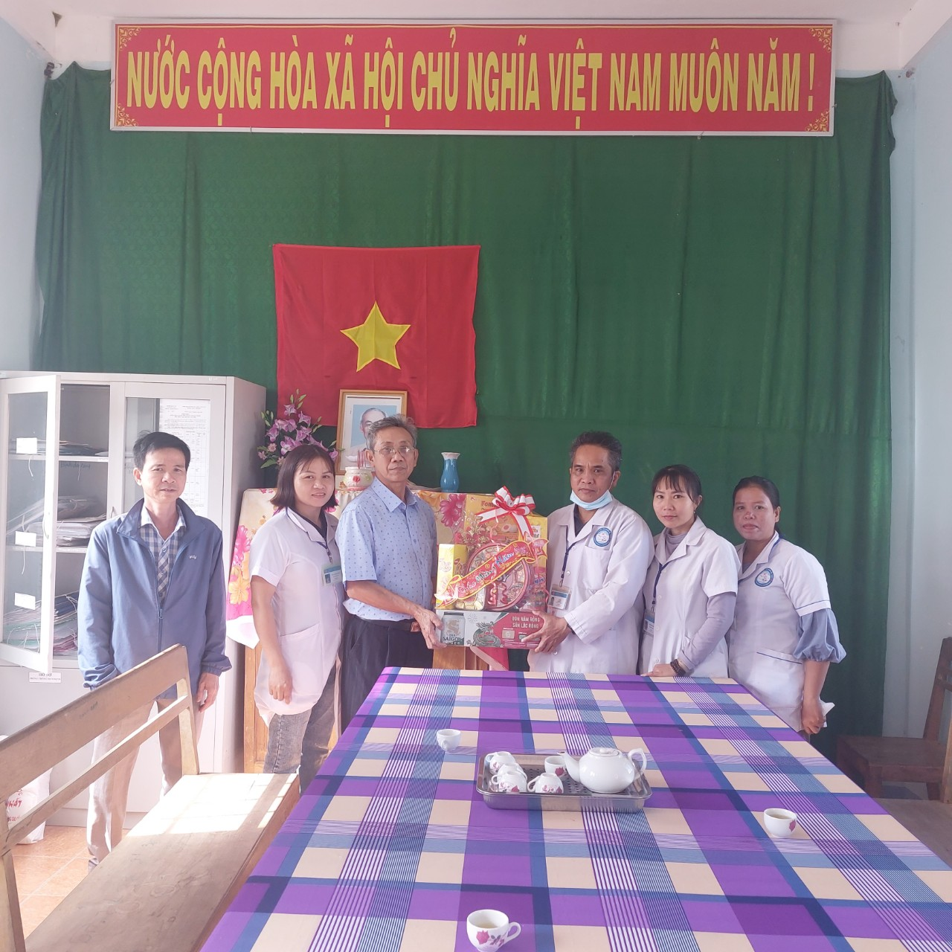
Đồng chí Phan Minh Ca, Phó Giám đốc thăm chúc tết Trạm Y tế xã Rờ Kơi
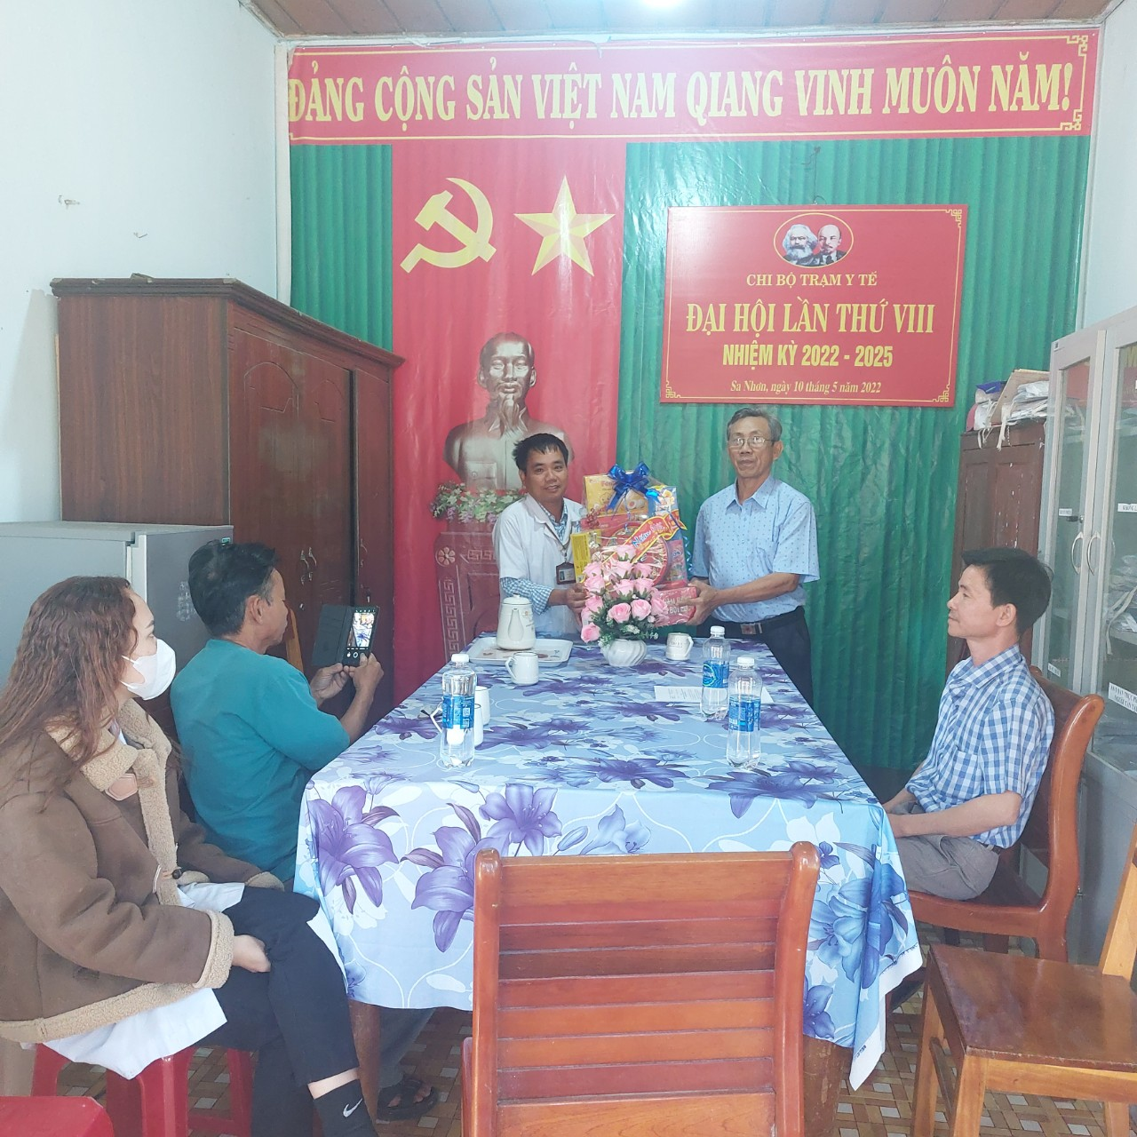

Đồng chí Phan Minh Ca, Phó Giám đốc thăm chúc tết Trạm Y tế xã Sa Nhơn

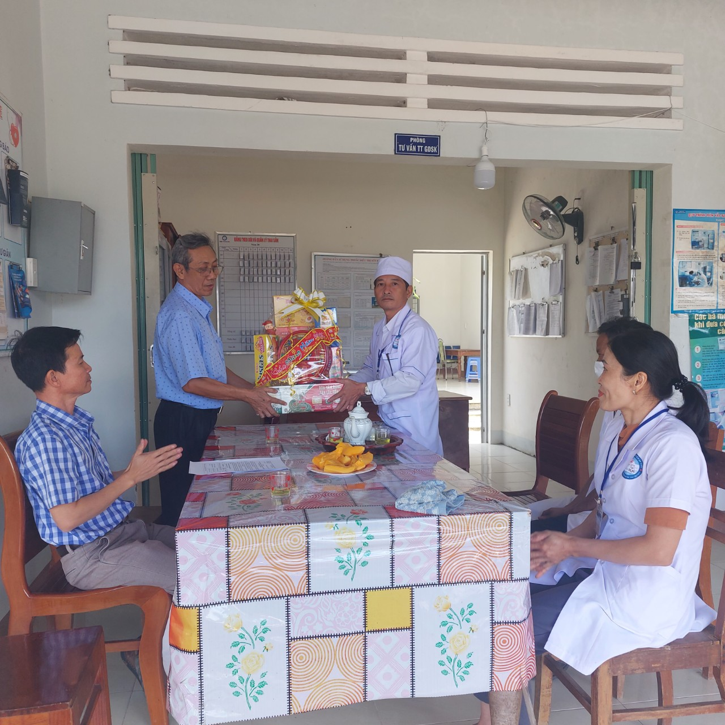

Đồng chí Phan Minh Ca, Phó Giám đốc thăm chúc tết Trạm Y tế xã Sa Sơn

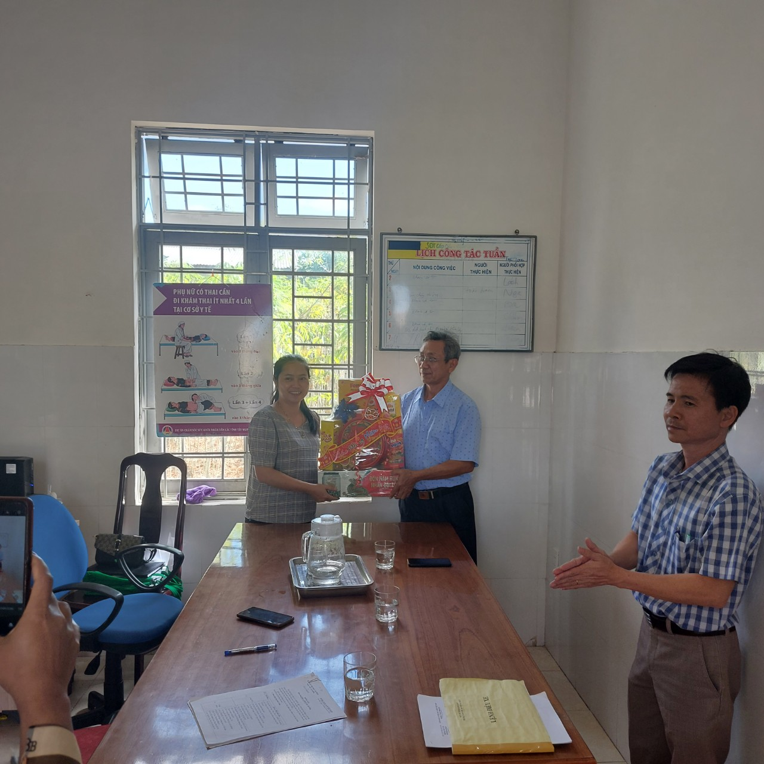
Đồng chí Phan Minh Ca, Phó Giám đốc thăm chúc tết Trạm Y tế thị trấn

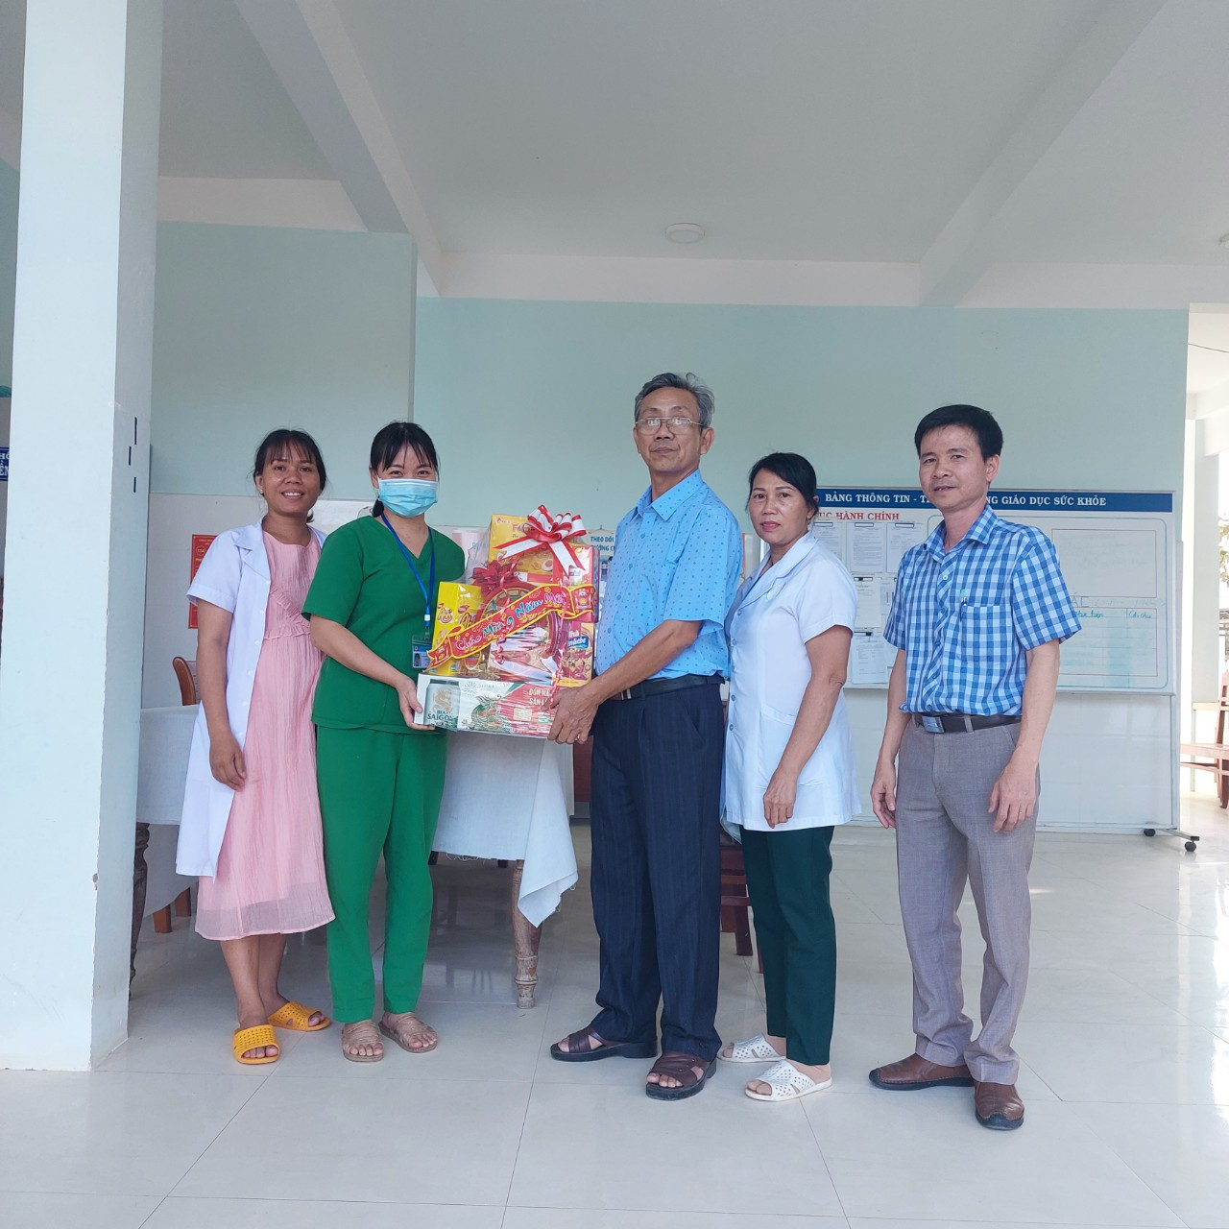
Đồng chí Phan Minh Ca, Phó Giám đốc thăm chúc tết Trạm Y tế xã YaXier

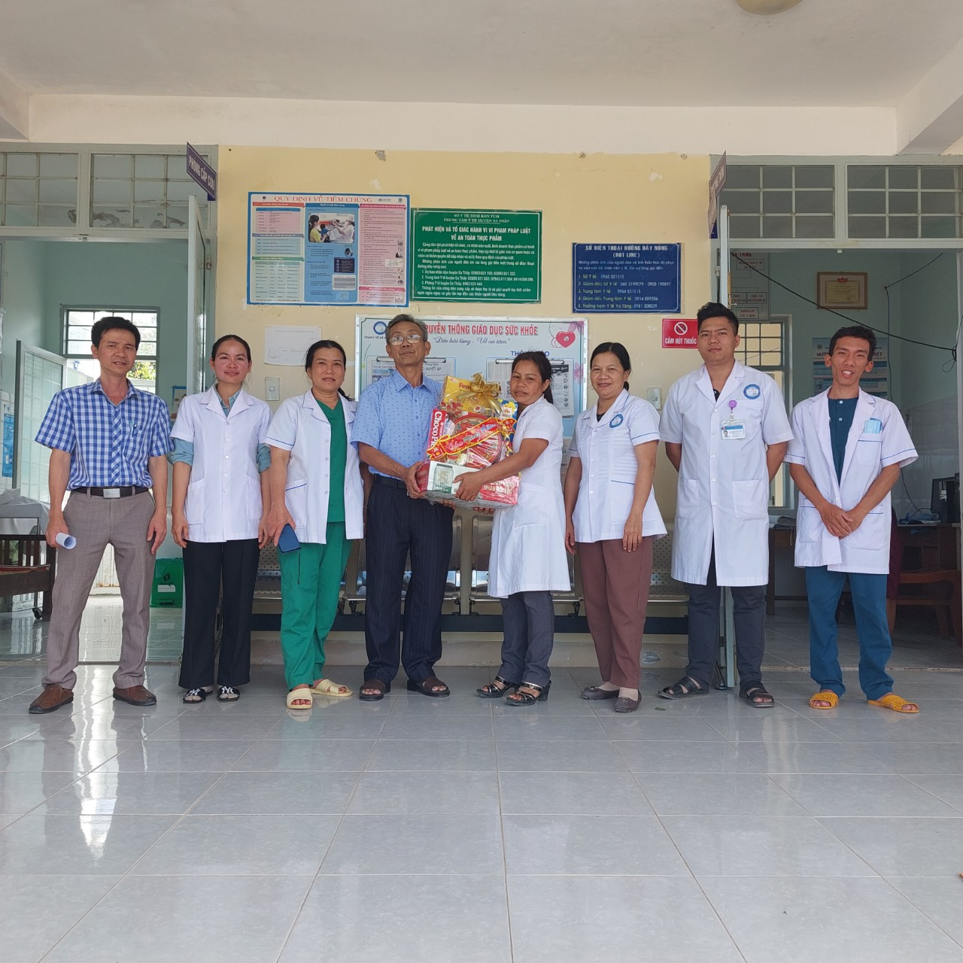
Đồng chí Phan Minh Ca, Phó Giám đốc thăm chúc tết Trạm Y tế xã Ya Tăng

